**1.拟态弧菌（*Vibrio mimicus*）**

**物种名：**拟态弧菌

**拉丁学名：***Vibrio mimicus*

**分类学地位：**正细菌界 Bacteria；假单胞菌门 Pseudomonadota；

γ-变形菌纲 Gammaproteobacteria；弧菌目 Vibrionales；

弧菌科 Vibrionaceae；弧菌属 *Vibrio*

拟态弧菌隶属弧菌科弧菌属 V 群，是人和水生生物共患的病原菌，是弧菌属主要病原菌之一，不仅能引起人类的腹泻、中耳炎、外伤感染，而且能引起水产动物的弧菌病，给人类健康和水产养殖业构成严重威胁[1]。因此，对该菌的研究日益受到国内外医学界、兽医学界和水产学界的高度重视[2]。根据弧菌的特性,将其分为O-1群霍乱弧菌、不典型O-1群霍乱弧菌、非O-1 群霍乱弧菌和其他弧菌四类,其中非O-1群霍乱弧菌主要包括副溶血弧菌、拟态弧菌、溶藻胶弧菌和创伤弧菌等[3]。

**1.1生物学特性**

**1.1.1培养特征**

拟态弧菌最适生长温度为28 ℃,最适pH值为 7.5 ~ 8.0,在无NaCl、3% NaCl或6% NaCl的大豆酪蛋白琼脂(TSA)培养基中生长良好,为非嗜盐弧菌[4]。其在普通琼脂培养基上形成半透明的圆形菌落;在TSA培养基上则形成乳白色圆形菌落;在硫代 硫酸盐柠檬酸盐胆盐蔗糖琼脂(TCBS)培养基上,菌落呈蓝绿色[5]。

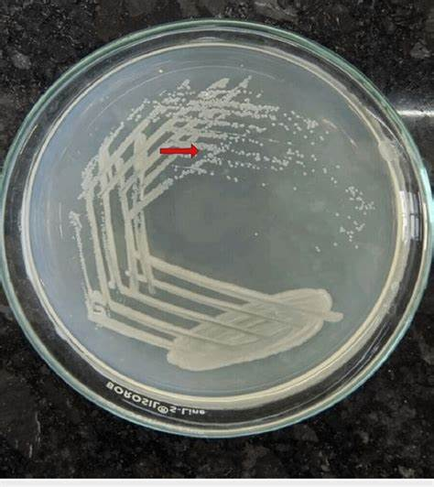

图1 拟态弧菌在脑脊液中的生长

**1.1.2形态学特征**

拟态弧菌属于弧菌科弧菌属，为革兰氏阴性短杆菌,菌体短小,弯曲呈弧形,尾部带鞭毛,无芽孢,无荚膜[6]。在液体培养基中，细胞通常呈单个、成对或短链状排列。拟态弧菌的细胞大小通常在0.5-1.0微米宽，1.0-3.0微米长，具有单极鞭毛，能够运动，这有助于其在环境中的扩散和寻找营养物质。拟态弧菌的细胞壁由肽聚糖组成，细胞膜则是磷脂双分子层结构。

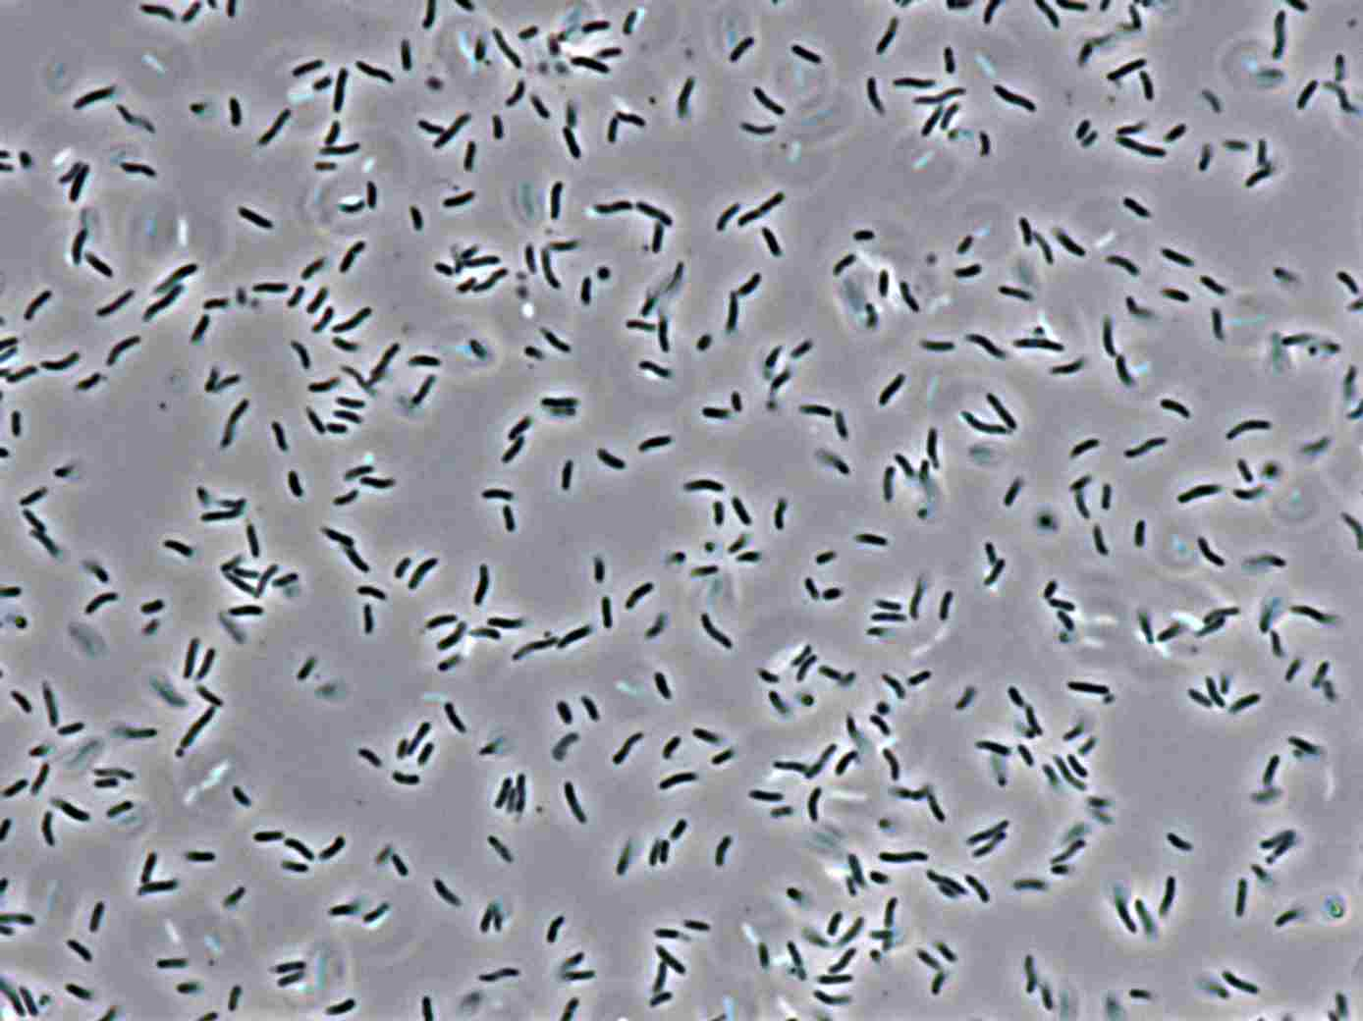

图2 拟态弧菌在电子显微镜下的形态

**1.1.3生化特征**

拟态弧菌生化特性为不发酵蔗糖, V-P试验呈阴性,发酵葡萄糖产酸不产气[7]。大多数拟态弧菌对头孢类、磺胺类及氯霉素等抗菌药物敏感,个别菌株对多黏菌素和卡那霉素等耐药[8]。

**1.1.4 分子生物学特征**

**（1）毒力因子**

拟态弧菌在生长繁殖过程中产生的毒力因子在致病过程中起着主要的作用，目前已知的该菌毒力因子有黏附素、内毒素和外毒素。拟态弧菌的黏附素主要包括鞭毛、菌毛和外膜蛋白等。拟态弧菌内毒素主要是由O特异性链、非特异性核心多糖和类脂A组成的LPS,在致病过程中发挥关重要的作用。拟态弧菌能够合成和分泌多种毒力因子,这些毒力因子包括胞外蛋白酶、肠毒素及溶血素等。溶血素是拟态弧菌的重要毒力因子，它通过破坏红细胞膜和提高肠上皮细胞内cAMP浓度而表现出溶血性和肠毒性。拟态弧菌的溶血素有耐热溶血素和不耐热溶血素两种。其中，由vmh基因编码的不耐热溶血素(VMH)最为常见，存在于所有拟态弧菌的临床及环境分离株中。

**1.2分布、传播与致病性**

**1.2.1 分布与传播**

拟态弧菌在全球范围内均有分布，包括美国、北美、新西兰、孟加拉及非洲国家等。在我国，福建、北京、上海、江苏及浙江地区也有发病报道。拟态弧菌通过水体进行传播，包括自然水体和养殖水体。在水产养殖中，养殖环境的恶化可能导致拟态弧菌的爆发性增殖，从而引发养殖动物的疾病。拟态弧菌可以通过食物链进行传播。例如，在海洋生态系统中，拟态弧菌可以感染滤食性的贝类动物，然后通过贝类动物的摄食行为传递给更高营养级的生物。人类活动也可能促进拟态弧菌的传播。例如，在水产品加工和运输过程中，如果不注意卫生条件，拟态弧菌可能通过接触污染的工具、设备或容器而传播给人类。此外，食用未煮熟或处理不当的海产品也可能导致人类感染拟态弧菌。

**1.2.2 致病性**

拟态弧菌感染并致病是多种毒力因子共同作用的结果。拟态弧菌借助鞭毛的自主性运动向宿主靠近,利用黏附素黏附到宿主细胞上，进而破坏宿主组织,引发炎症。其进入宿主体内后可产生对宿主细胞正常代谢造成损伤的外毒素,造成宿主损伤甚至死亡。滕勇勇等研究结果表明,人在食用了被拟态弧菌感染的水产品后,病原菌进入到体内通过其产生的黏附素黏附到回肠黏膜并增殖,其释放毒素导致肠 液累积并干扰宿主细胞功能引发腹泻[9]。

**1.2.3 耐药性**

该菌对四环素、粘菌素、 萘啶酸、庆大霉素、链霉素、卡那霉素、氯霉素、青霉素、氨苄青霉素、羧苄青霉素以及头孢菌素敏感,个别菌株耐青霉素、多粘菌素、萘啶酸和卡霉素[10]。除了多粘菌素、链霉素外,拟态弧菌与霍乱弧菌的药敏谱相似。

**1.3检测方法**

1. 特异性探针法：利用拟态弧菌特异性探针Vm710b，该探针位于拟态弧菌和霍乱弧菌相异区，具有一个6bp配对的发夹结构。这种探针与霍乱弧菌ITS扩增产物没有交叉反应，确保了检测的特异性。
2. PCR技术：选用IGS序列作为设计特异性PCR引物的靶序列，因为IGS是细菌中出现频率最高的IGS类型，序列数据丰富。通过PCR扩增拟态弧菌的特定基因片段，可以快速、准确地检测其存在。
3. 生理生化特性检测：进行一系列对弧菌科细菌有鉴定意义的生化试验，包括对不同氨基酸（如赖氨酸、精氨酸、鸟氨酸）和糖类（如乳糖、蔗糖、阿拉伯糖）的利用能力，以及酶活性（如脲酶、氧化酶）和生长特性（如4°C生长、嗜盐性生长）等。

**1.4典型案例**

2014 年,有患者进食牡蛎导致腹泻,随后在患者粪便中分离出拟态错误！未定义书签。弧菌。多数拟态弧菌感染人发生在夏、秋两季,对象为接触过海水以及吃过水产品的人群,感染后主要引起腹泻、呕吐等症状。

**1.5防治对策**

预防拟态弧菌感染主要以改善养殖环境为主,饲料残渣的滞留、鱼体粪便的堆积、藻类的生长会使养殖水 体恶化,从而导致拟态弧菌增殖和传播。因此,及时清理污物,保持良好的养殖环境是阻止拟态弧菌传播的最佳方案。

参考文献

[1] 李玉英李槿年余为一. 拟态弧菌毒力因子的分子生物学研究进展[J]. 水利渔业, 2003, (02): 67-69.

[2] M Alam, Miyoshi S, Yamamoto S, et al. Expression of virulence-related properties by, and intestinal adhesiveness of, Vibrio mimicus strains isolated from aquatic environments[J]. Appl Environ Microbiol, 1996, 62(10): 3871-3874.

[3] I Guardiola-Avila, Sanchez-Buso L, Acedo-Felix E, et al. Core and Accessory Genome Analysis of Vibrio mimicus[J]. Microorganisms, 2021, 9(1).

[4] 蔺凌云，冯东岳，潘晓艺，等. 黄颡鱼拟态弧菌的鉴定、毒力相关因子及药敏特性[J]. 水生生物学报, 2020, 44(04): 799-810.

[5] 杨俊. 茶多酚EGCG抑制拟态弧菌生物膜和毒力的研究[D]. 武汉轻工大学, 2019.

[6] 徐菁岐，董文龙，付连军，等. 拟态弧菌研究进展[J]. 家畜生态学报, 2023, (04): 1-5.

[7] 陈川，杨飞，陈德芳. 一例杂交鲇腐皮病的细菌分离鉴定和药敏试验[J]. 科学养鱼, 2020, (05): 56-57.

[8] 孙昌飞，祭仲石，韦艳，等. 黄颡鱼烂身病病原菌的分离及药敏实验[J]. 渔业致富指南, 2019, (16): 61-62.

[9] 滕勇勇，王琪，吴雷，等. 致病性弧菌的生物学特性和致病因子研究进展[J]. 热带医学杂志, 2014, 14(10): 1396-1399.

[10] 许新强. 新发现的病原弧菌—拟态弧菌及其感染[J]. 国外医学(微生物学分册), 1985, (02): 73-76.